Die äußere Form eines privaten Geschäftsbriefs

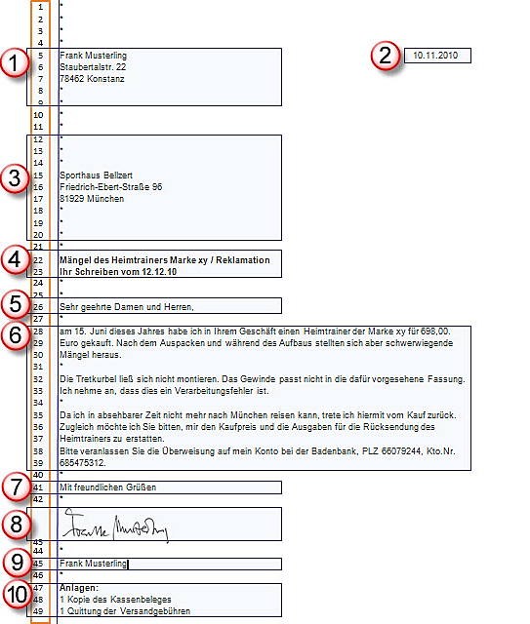
009 173344 BIC GEZODE91 BAB
IBAN DE41 6909 0800

- Vollständige Adresse des Absenders
- Kalenderdatum
- Vollständige Adresse des Empfängers
- Kurzer und prägnanter Betreff (Anlass des Briefes in Kurzform)
- Situationsgerechte und adressatengerechte Anrede
- Sinnvoll gegliederter Haupttext des Briefes
- Situationsgerechte und adressatengerechte Grußformel
- (Handschriftliche) Unterschrift
- Maschinenschriftliche Namensunterschrift
- Anlagenvermerk mit Auflistung aller Anlagen (bei Platzmangel auch neben der Grußformel möglich)

